CHỦ ĐỀ C. TỔ CHỨC LƯU TRỮ, TÌM KIẾM VÀ TRAO ĐỔI THÔNG TIN
CHỦ ĐỀ C1. SẮP XẾP ĐỂ DỄ TÌM KIẾM
BÀI 1. SỰ CẦN THIẾT CỦA SẮP XẾP

I. YÊU CẦU CẦN ĐẠT
1. Năng lực chung
- Năng lực giao tiếp hợp tác: Phân công và phối hợp hoàn thành nhiệm vụ trong hoạt động nhóm.
- Năng lực giải quyết vấn đề và sáng tạo: Học sinh vận dụng kiến đưa ra các phương án trả lời để giải quyết tình huống và các vấn đề thường gặp như: sắp xếp đồ dùng học tập trên lớp cũng như ở nhà; biết thu dọn đồ đạc trong gia đình giúp bố mẹ.
- Năng lực tự chủ và tự học: HS biết chuẩn bị bài trước, tích cực tham gia các hoạt động trong giờ học.
2. Năng lực tin học
- Giải thích được vì sao chúng ta cần sắp xếp đồ vật hay dữ liệu một cách hợp lí
- Thực hiện được một số sắp xếp theo yêu cầu cụ thể
3. Phẩm chất
- Trách nhiệm: Có ý thức hoàn thành nhiệm vụ được giao trong các hoạt động học tập.
- Chăm chỉ: Tích cực hoàn thành các bài tập được giao, hăng hái tham gia các hoạt động trong giờ học, tích cực tham gia các hoạt động của lớp.
II. PHƯƠNG PHÁP VÀ THIẾT BỊ DẠY HỌC
1. Phương pháp dạy học
- Phương pháp trực quan; phương pháp nhóm, phương pháp thực hành, phương pháp trò chơi.
2. Thiết bị dạy học
- Giáo viên: SGK tin học 3; phiếu bài tập vẽ sơ đồ Hộp ảnh; tranh ảnh về các loại đồ chơi, sách vở, các loại rau, củ, quả; máy tính; máy chiếu.
- Học sinh: SGK tin học 3; đồ dùng học tập, sưu tầm các ảnh về: con vật, cảnh đẹp quê hương, hoa.
III. CÁC HOẠT ĐỘNG DẠY HỌC
HOẠT ĐỘNG CỦA GV | HOẠT ĐỘNG CỦA HS
A. KHỞI ĐỘNG  a. Mục tiêu  Tạo hứng thú và bước đầu hình thành mục tiêu bài học cho HS trước khi vào bài học mới.  b. Cách thức thực hiện  - Cho HS xem video bài hát “Cất đồ gọn gàng”.  ? Bài hát cho chúng ta biết điều gì?  ? Chúng ta nên làm gì khi đã chơi đồ chơi xong?  -> GV kết luận  - Đúng rồi các em ạ. Việc sắp xếp đồ dùng, đồ chơi hay dữ liệu cần phải ngăn nắp gọn gàng, có như vậy thì chúng ta mới giữ được nhà cửa sạch sẽ. Hơn nữa điều này sẽ giúp chúng ta tìm kiếm được nhanh hơn khi cần đó.  - Để giúp các con hiểu và thực hiện việc này, cô và các con sẽ tìm hiểu qua bài bài học ngày hôm nay nhé. Bài 1. Sự cần thiết của sắp xếp.  B. KHÁM PHÁ  1. Hoạt động 1. Sắp xếp để tìm được nhanh hơn. ( 8 phút)  a. Mục tiêu: HS thấy được nếu sắp xếp hợp lí, gọn gàng sẽ tìm được nhanh hơn.  b. Cách thức thực hiện  - GV cho HS chơi trò chơi: Ai tìm ra nhanh hơn.  - Luật chơi: GV gọi 2 HS lên bảng, phát cho mỗi học sinh 1 hộp đựng các miếng bìa có đánh số, các miếng bìa có hình dạng, kích thước giống nhau. 1 hộp đựng các miếng bìa được sắp xếp theo thứ tự, 1 hộp đựng các miếng bìa để lộn xộn. Lớp cử 10 bạn, mỗi bạn đọc lần lượt 1 số bất kì để 2 bạn tìm miếng bìa ghi số đó. Cả lớp quan sát xem ai tìm nhanh hơn. Bạn nào tìm nhanh hơn sẽ là người chiến thắng.  - Cho HS thực hiện chơi  ? Theo con tại sao con lại bị thua?  ? Tại sao con lại có thể tìm được nhanh như vậy nhỉ?  ? Theo cả lớp tại sao bạn lại tìm được nhanh như vậy nhỉ?  -> GV chốt: Bạn tìm được nhanh hơn vì hộp của bạn được sắp xếp theo thứ tự.  ? Sắp xếp gọn gàng mang lại lợi ích gì?  -> Nếu sắp xếp đồ vật, dữ liệu một cách hợp lí sẽ giúp em tìm được dễ dàng và nhanh hơn.  * GV chiếu hình ảnh tủ quần áo chưa được sắp xếp  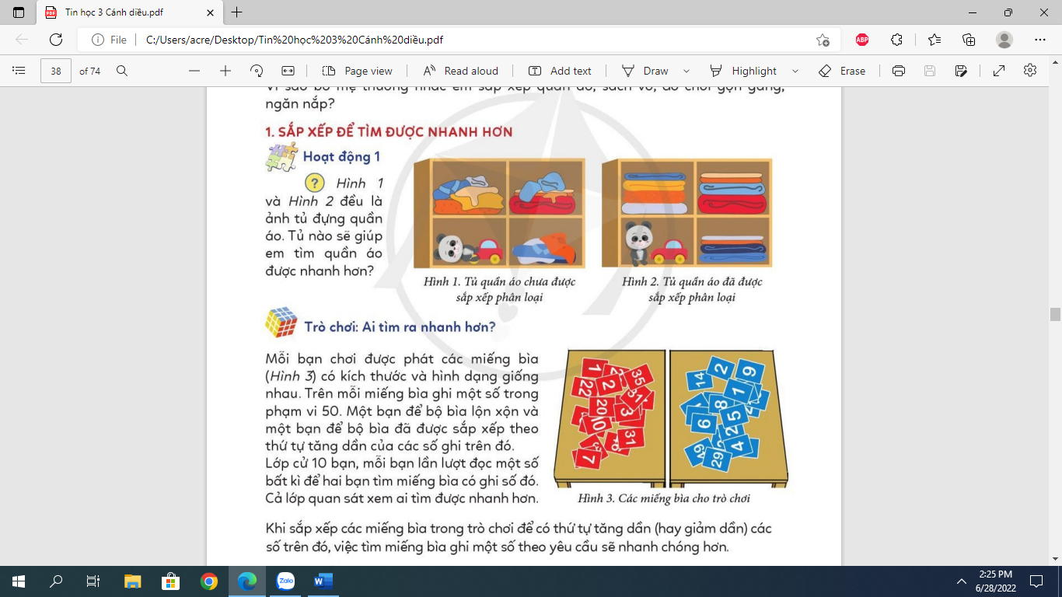  ? Hình ảnh cho em biết gì?  - GV chiếu hình ảnh tủ quần áo đã được sắp xếp.  ? Em có nhận xét gì về hình ảnh này?  ? Lợi ích của việc sắp xếp quần áo như vậy là gì?  ? Ở nhà em ai là người thực hiện sắp xếp quần áo?  ? Ở nhà, ngoài tủ quần áo em còn sắp xếp được những vị trí nào nữa?  ? Ở lớp thì chúng ta cần phải sắp xếp những gì để lớp học được gọn gàng?  -> GV kết luận  Các em ạ. Đồ dùng học tập cũng như đồ dùng cá nhân của chúng ta thì chúng ta nên tự sắp xếp theo đúng vị trí, khoa học. Có như vậy mới giúp chúng ta tìm kiếm được dễ dàng và nhanh chóng hơn. Đồng thời đó cũng chính là chúng ta đang giúp đỡ bố mẹ sắp xếp nhà cửa gọn gàng đó.  2. Hoạt động 2. Em tập sắp xếp.  a. Mục tiêu  HS biết cách sắp xếp theo yêu cầu phù hợp với từng nhóm tên đồ vật, vật dụng, thiết bị theo tên.  b. Cách thức thực hiện (HS thảo luận nhóm)  - GV chia lớp thành 3 nhóm. ( theo dãy bàn)  - GV chiếu nhóm hình ảnh các loại đồ chơi, sách vở, con vật có đánh số thứ tự và hình ảnh tủ đồ gồm 3 ngăn để sắp xếp phân loại.  - GV nêu yêu cầu của bài: Đây là chiếc tủ gồm 3 ngăn, em hãy sắp xếp phân loại hình ảnh đồ chơi hay sách vở hoặc các con vật sao cho hợp lý để giúp chúng ta tìm kiếm được dễ dàng.  - GV giao nhiệm vụ cho các nhóm: nhóm 1 phân loại đồ chơi; nhóm 2 sắp xếp tủ sách; nhóm 3 phân loại về các loại rau củ quả.  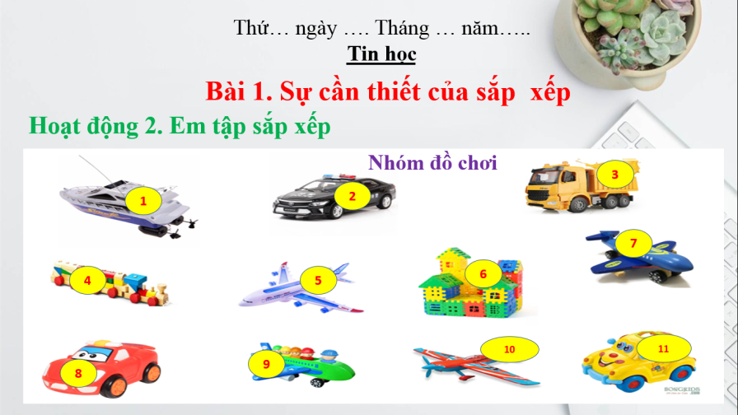  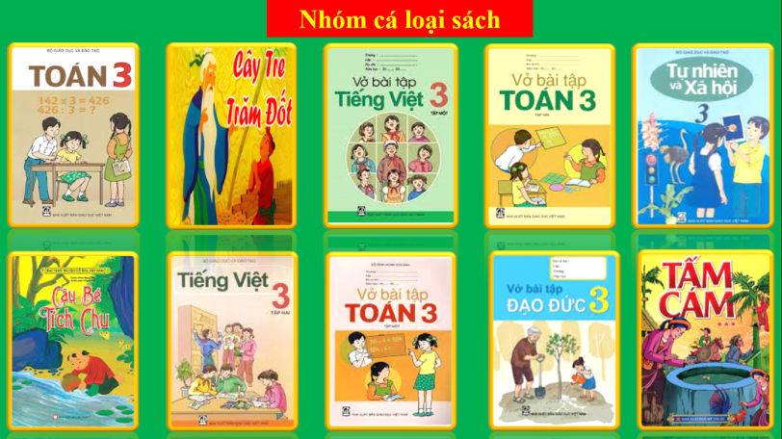  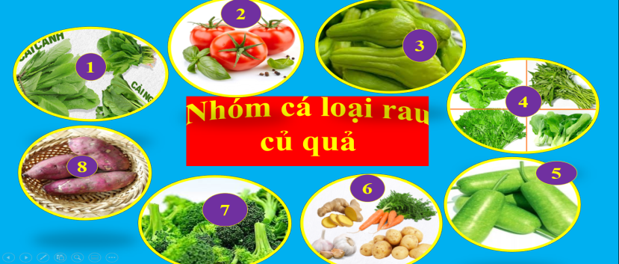  ? Thể hiện sự sắp xếp đó dưới dạng sơ đồ.  - Cho HS thảo luận, GV hỗ trợ các nhóm  - Gọi các nhóm báo cáo kết quả  - Gọi các nhóm khác nhận xét  - GV chốt lại cách sắp xếp, thể hiện sơ đồ  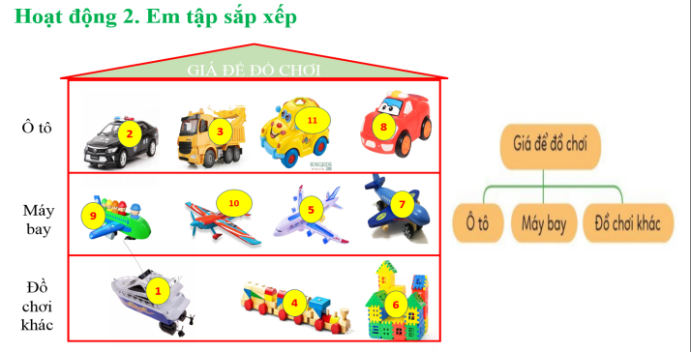  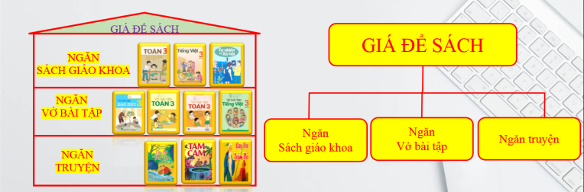  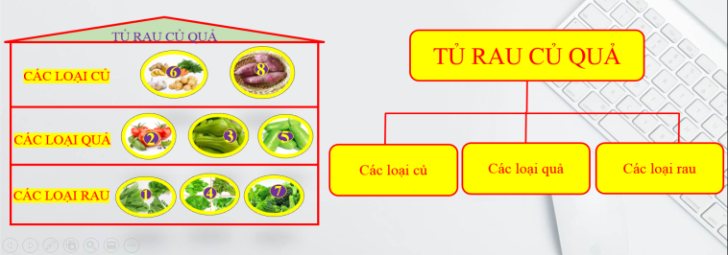  - GV tuyên dương các nhóm làm tốt, động viên các nhóm làm chưa tốt.  ? Em hãy vẽ sơ đồ mô tả cách sắp xếp giá sách của mình.  - HS báo cáo, nhận xét bạn.  - GV nhận xét  3. Luyện tập  a. Mục tiêu  HS vận dụng kiến thức đã học để hoàn thành bài tập.  b. Cách thức thực hiện ( HS trò chơi: Ai nhiều hơn ai!)  - GV chia lớp làm 3 nhóm ( theo dãy bàn)  - GV dán 3 phiếu bài tập có vẽ sơ đồ Hộp ảnh theo 3 nhóm.  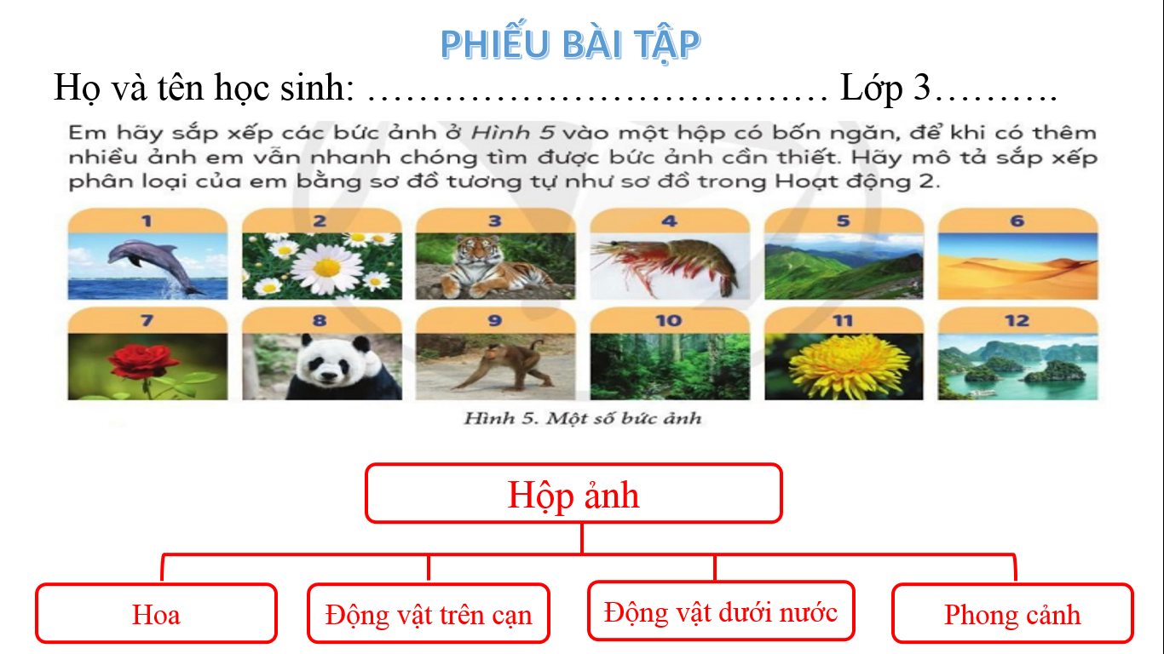  - Nhiệm vụ của các nhóm là: Mỗi thành viên sẽ thực hiện cầm các bức ảnh mình đã sưu tầm được để dán vào phiếu học tập của nhóm theo sự phân loại trên sơ đồ.  - Nhóm nào dán đúng và sưu tầm được nhiều ảnh là nhóm sẽ chiến thắng.  - GV cho HS thực hiện chơi  - GV cùng lớp kiểm tra kết quả  - Tuyên dương các nhóm thực hiện tốt  - GV yêu cầu HS thực hiện sắp xếp lại sách vở tại vị trí học tập của mình.  - GV hỗ trợ HS sắp xếp đồ dùng học tập sao cho hợp lí.  ? Sau khi sắp xếp xong, em thấy vị trí ngồi của mình thế nào?  - GV nhận xét: Gọn gàng, ngăn nắp, dễ tìm hơn.  4. Vận dụng – Củng cố  a. Mục tiêu  - Giúp HS phân biệt được 2 cách sắp xếp: sắp xếp theo phân loại và sắp xếp theo thứ tự  b. Cách thức thực hiện  - GV đưa danh sách lớp đã được sắp xếp theo thứ tự ABC  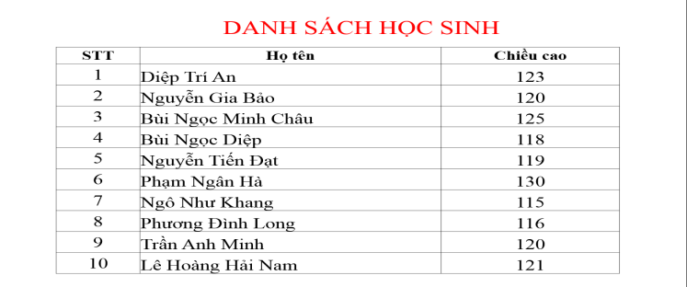  ? Theo em danh sách này đã được sắp xếp chưa?  ? Sắp xếp theo thứ tự như thế nào? Em có cách sắp xếp nào khác không?  ? Vì sao cần sắp xếp tên trong danh sách như vậy?  ? Chúng ta có mấy cách sắp xếp? Đó là những cách nào?  -> GV chốt lại, cho học sinh đọc ghi nhớ.  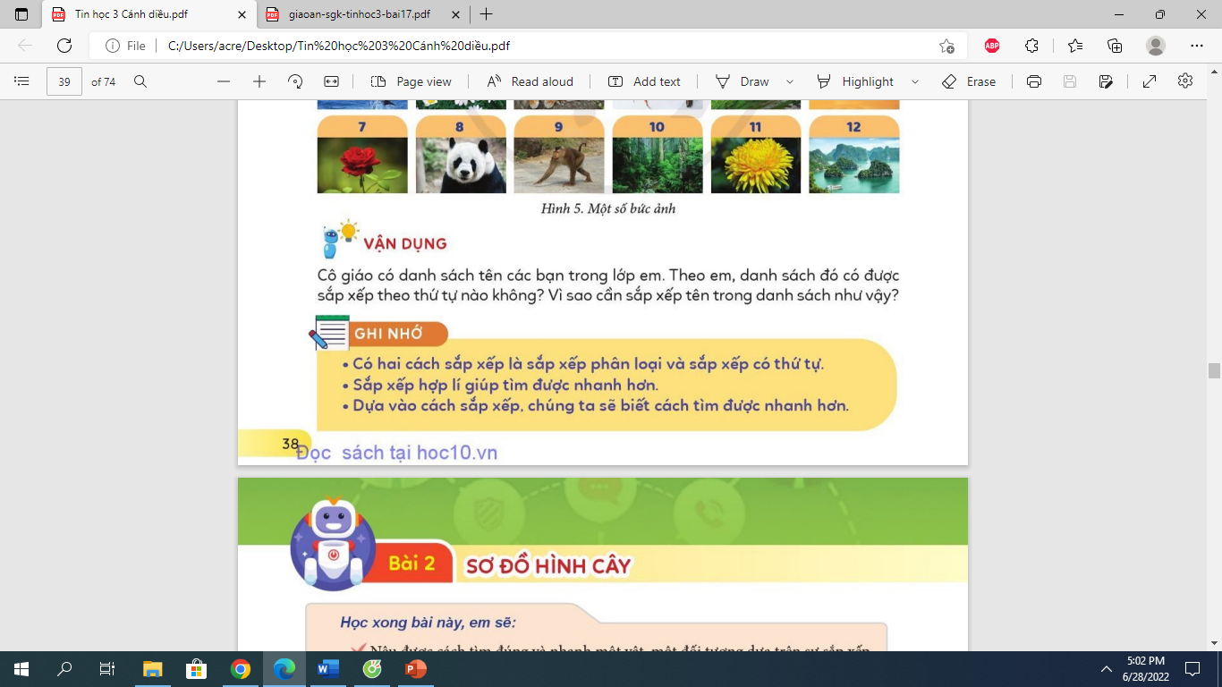  - Qua bài học hôm nay các em học được điều gì?  - Dặn học sinh về nhà thực hiện lược ghi những việc cần làm trong một ngày theo trình tự thời gian trong một ngày.  - Đọc trước bài 2. Sơ đồ hình cây; sưu tầm ảnh về các loại rau, củ, quả. | - HS lắng nghe, quan sát  - HS trả lời: Các bạn nhỏ chơi đồ chơi, ăn xong không cất gọn gàng nên đã khiến bố, mẹ bị ngã khi dẫm phải đồ chơi đó.  - HS nhận xét, bổ sung  - HS trả lời: Khi chơi, ăn xong chúng ta cần cất đồ chơi gọn gàng và vứt rác vào thùng rác.  - HS nhận xét, bổ sung  - HS lắng nghe  - HS nhắc lại tên đầu bài  - HS lắng nghe luật chơi  - Lớp cử các bạn tham gia chơi  - HS thực hiện chơi  - HS trả lời  - HS trả lời  - Vì hộp của bạn được sắp xếp theo thứ tự.  - HS lắng nghe  - Giúp em tìn kiếm nhanh hơn.  - HS lắng nghe  - HS quan sát hình ảnh  - Tủ quần áo chưa được sắp xếp  - HS quan sát hình  - Đây là tủ quần áo đã được phân loại và sắp xếp gọn gàng  - Giúp tủ được gọn gàng, ngăn nắp, dễ tìm kiếm.  - HS trả lời, bổ sung  - HS trả lời, bổ sung  - HS trả lời, bổ sung.  - HS lắng nghe  - HS nhắc lại lợi ích của việc sắp xếp gọn gàng.  - HS lắng nghe, quan sát hình ảnh  - HS lắng nghe nhiệm vụ  - HS quan sát hình ảnh của nhóm  - HS thảo luận nhóm  - Các nhóm báo cáo  - Nhận xét bài làm nhóm bạn  - HS đối chiếu kết quả  - HS lắng nghe  - HS lên bảng thực hiện vẽ sơ đồ theo yêu cầu  - HS báo cáo, nhận xét  - HS lắng nghe  - HS quan sát phiếu bài tập  - HS lắng nghe nhiệm vụ  - HS chuẩn bị sẵn ảnh mình đã sưu tầm.  - HS thực hiện chơi  - HS kiểm tra kết quả  - HS nhận xét  - HS thực hiện sắp xếp lại sách vở tại vị trí của mình.  - HS trả lời, bổ sung  - HS lắng nghe  - HS quan sát danh sách lớp  - HS trả lời  - Sắp xếp theo thứ tự tên  - Có thể sắp xếp theo chiều cao  - HS trả lời, bổ sung  - HS trả lời, bổ sung  - HS lắng nghe  - HS đọc lại ghi nhớ  - Học sinh trả lời: Việc sắp xếp đồ vật hoặc danh sách hay dữ liệu theo yêu cầu một cách hợp lý giúp chúng ta tìm kiếm nhanh hơn.  - HS thực hiện tại nhà.
Đối với HSKT: Biết sắp xếp đồ dùng học tập ngăn nắp, gọn gàng.
IV. ĐIỀU CHỈNH SAU BÀI DẠY:
………………………………………………………………………………………
………………………………………………………………………………………

